TRABAJO PRÁCTICO
INICIACIÓN MÉTODO CLÍNICO

Duffy, Ariana
González, Anabela
Nogueira, Josefina
Salimbene, Matias Damián

Universidad de Ciencias Sociales y Empresariales
Psicología y Epistemología Genética
2025, 2° Cuatrimestre, Turno Noche
María Victoria Zion
20 de noviembre de 2025
Introducción
Jean Piaget, psicólogo y epistemólogo suizo, desarrolló el método clínico-crítico como una técnica de investigación destinada a comprender los procesos de pensamiento infantil y, en general, el desarrollo cognitivo. Este método surge a partir de su interés en ir más allá de las respuestas observables, buscando explorar el razonamiento subyacente en cada niño.

Características principales
- Entrevista flexible.
  - No se trata de un cuestionario rígido, sino de una conversación guiada.
  - El investigador plantea problemas o preguntas y, a partir de las respuestas del niño, formula nuevas interrogantes para profundizar.
- Carácter clínico.
  - Similar a una entrevista clínica, adapta las preguntas al caso particular.
  - Permite captar diferencias individuales y estilos de razonamiento.
- Carácter crítico.
  - El investigador introduce contradicciones o contraejemplos a las respuestas del niño.
  - El objetivo es poner a prueba la solidez del razonamiento y observar cómo el niño responde al conflicto cognitivo.

Finalidad del método
La finalidad del método clínico-crítico de Piaget es indagar en los procesos internos del pensamiento infantil, buscando comprender no solo las respuestas observables, sino la lógica que las sustenta. A través de preguntas flexibles y adaptadas al razonamiento del niño, el investigador puede explorar la manera en que se construyen los conceptos fundamentales como el número, la causalidad, el espacio, el tiempo o la moralidad. En este sentido, la meta no se limita a identificar si una respuesta es correcta o incorrecta, sino a descubrir cómo el niño organiza, interpreta y transforma la información en función de sus esquemas cognitivos y de los mecanismos de asimilación y acomodación que Piaget propuso en su teoría del desarrollo.

Importancia
La importancia de este método radica en que constituyó una innovación dentro de la psicología infantil, al apartarse de los procedimientos exclusivamente cuantitativos o estandarizados y proponer una técnica que se adapta al razonamiento singular de cada sujeto. Gracias a dicho método, Piaget pudo formular su teoría de los estadios del desarrollo cognitivo, mostrando que la inteligencia se construye progresivamente a través de estructuras cada vez más complejas. Además, este enfoque abrió nuevas perspectivas para la investigación cualitativa, ya que permitió observar de manera más profunda la lógica interna de los niños, sus errores, contradicciones y descubrimientos, lo cual aportó una comprensión más rica y dinámica de la génesis del conocimiento.
Indagaciones efectuadas
Toma 1. Conservación de la cantidad de materia
- Datos del entrevistad: Lucia, 7 años.
- Protocolo de la entrevista.
Entrevistador | Entrevistado
Bueno, ahora de las dos masitas vas a elegir un color, el que vos quieras, ¿sí?
 | El verde.
Ahora vamos a hacer una bolita. Vamos a hacer las dos una bolita.
 | (La nena hace el mismo gesto que la entrevistada y hace una bolita.)
Ahí para vos ¿las dos tienen la misma cantidad?
 | Mmmm sí.
O alguna tiene más, alguna tiene menos. O tienen la misma cantidad.
 | No, tienen la misma cantidad.
Bueno, ahora la mía, la voy a hacer como una salchichita.
 | ¿Yo también?
No, esa queda igual. Hacemos así, y vamos a transformar solo una.
Ahora la dejo ahí, para vos, ¿las dos tienen la misma cantidad?
 | Si.
¿Sí? ¿Por qué?
 | Porque esta es la misma masa.
 | Y no es otra diferente.
¿Y qué paso?
 | Hiciste otra forma
 | Pero es la misma cantidad.
Ok, yo el otro día jugué con un primito mío, a lo mismo. Y me dijo que la mía tenía más porque era más larga.
¿Estás de acuerdo con eso?
 | Mas o menos.
¿Por qué? ¿Estás de acuerdo con lo que dijo?
 | (hace gesto de duda) Si
¿Pero vos seguís pensando lo mismo que dijiste al principio?
 | Si (asiente con la cabeza)
Ahora voy a hacer otra vez a que sea una bolita. Como al principio.
¿Para vos ahí tienen la misma cantidad?
 | (dice que si con la cabeza)
Ahora voy a cambiar otra vez la forma.
Vamos a hacer una galletita
¿Y ahí para vos tiene la misma cantidad o cambia?
 | Sigue la misma cantidad.
Y si yo te digo que mi primito dijo que la mía era menos, porque era más chatita y la tuya más alta.
¿Qué pensás, estás de acuerdo?
 | Si
¿Estás de acuerdo con lo que dijo?
 | Si
Ahora la última, volvemos a hacer bolita para volver al principio.
¿Ahí están iguales?
 | ¿De la forma?
De la forma.
 | No.
¿Para vos la cantidad sigue siendo la misma?
 | La cantidad sigue siendo la misma.
Ahora, ultima, voy a separar en pedacitos más pequeños. Ahí son varios.
¿Para vos tienen la misma cantidad, o no?
 | Mmmm cambia porque lo rompiste.
¿Cambia porque lo rompí? ¿Ósea, que cambia? Alguna tiene más, alguna tiene menos.
 | Esta tiene más (señala la masa verde) que esta (señala los pedacitos rosas)
¿Por qué?
 | Porque son más chiquititas.
Bueno, mi primo, yo con jugué con el también, y me dijo que la tuya tenía más. No que la tuya tenía menos.
¿Estás de acuerdo?
 | Si.

Análisis teórico
La entrevista se realizó siguiendo el método clínico-crítico piagetiano, que busca explorar las ideas infantiles a través de una interacción flexible entre entrevistador y niño (Piaget, 1926/1973). En general, la entrevistadora mantuvo un tono adecuado, favoreció la participación y logró que la niña expresara sus propias razones. Sin embargo, hay algunos aspectos metodológicos que conviene ajustar.
Por un lado, en varios momentos se utiliza la expresión “¿están iguales?” en lugar de “¿tienen la misma cantidad?”. Esta diferencia no es menor, ya que “igual” puede hacer referencia a la forma o el tamaño, desviando la atención del concepto de cantidad, que es el foco central del estudio de la conservación (Inhelder, Bovet y Sinclair, 1974/1975). Por otro lado, después de la primera transformación no se introduce una verdadera contraargumentación que desafíe la respuesta inicial de la niña, lo cual es clave en este método para evaluar la estabilidad de su noción y promover un razonamiento más elaborado (Castorina, Lenzi y Fernández, 1984).
En cuanto al contenido, la niña sostiene desde el comienzo que ambas masas tienen la misma cantidad, justificando su respuesta con “porque es la misma masa”. Esta explicación muestra una comprensión inicial de la conservación de cantidad, propia de un pensamiento que empieza a acercarse al estadio de las operaciones concretas. A lo largo de las transformaciones siempre mantiene esta idea de conservación, pero no se observan variaciones de hipótesis entre las distintas transformaciones ni entre tomas. Su razonamiento se mantiene bastante estable y no parece reconsiderar su punto de vista frente a los cambios.
Cuando se llega a la tercera transformación, la división de la masa en pedacitos, surge una dificultad adicional. No queda claro si la niña compara la masa verde con todos los pedacitos juntos o con uno solo. Esta ambigüedad complica la interpretación de su respuesta, ya que de eso depende si el error es de tipo perceptivo o de comprensión del conjunto. En este momento, la niña afirma que “cambia porque lo rompiste” y que “esta tiene más porque son más chiquititas”, sugiriendo una recaída en el juicio perceptivo y una pérdida momentánea de la idea de conservación.
Otro aspecto relevante es su reacción frente a las contraargumentaciones que el entrevistador introduce a través de “otros niños”. Ante esas intervenciones la niña asiente pero con cierto gesto de duda, e incluso contradiciendo lo que había dicho antes. Esto sugiere que no hay un cambio real de hipótesis, sino más bien una aceptación social o por conformidad, sin convencimiento. Este tipo de respuesta refleja una posición todavía heterónoma, donde el juicio del otro influye, pero sin que el niño logre integrarlo de manera coherente en su propio razonamiento.
En conjunto, la entrevista muestra a una niña que ya se encuentra en el estadio de las operaciones concretas, dado que logra sostener la conservación de cantidad a lo largo de varias transformaciones y fundamenta sus respuestas en el principio de identidad (“es la misma masa”). Desde la teoría de la equilibración (Piaget, 1975), puede decirse que la niña ha alcanzado la estructura operatoria, pero su aplicación no es totalmente estable ni sistemática frente a situaciones que introducen ambigüedades perceptivas.

Toma 2. Construcción de la escritura
- Datos del entrevistado: Facundo, 6 Años y 3 meses. Primer grado del Nivel Primario de escolaridad.
- Protocolo de la entrevista:

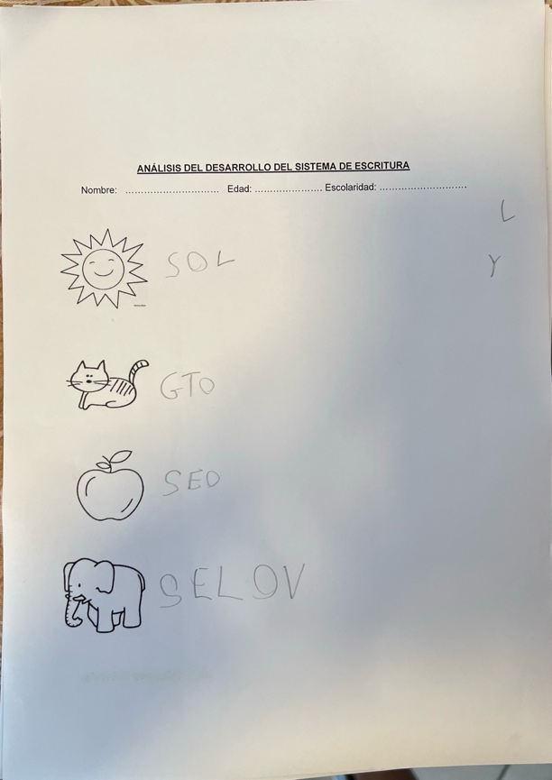
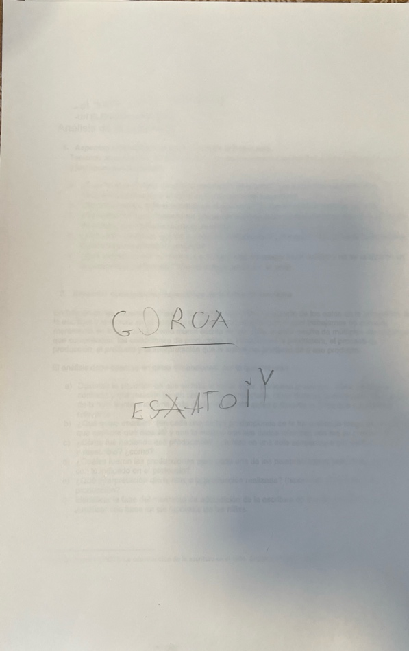

Análisis teórico
La toma se realizó en un ambiente tranquilo, con los materiales sugeridos (hojas blancas, lápiz, mesa de apoyo). El clima general fue adecuado: el niño se mostró participativo al inicio, aunque expresó cierto fastidio o cansancio frente a la escritura de palabras que no conocía. Este aspecto emocional debe tenerse en cuenta, ya que puede incidir en su disposición frente a la tarea y en la manifestación de sus hipótesis.
Se siguió el protocolo indicado por la guía: primero se solicitó que escribiera su nombre y otra palabra de su elección, luego los nombres de los dibujos y, finalmente, se realizó el dictado de oraciones (“El gato come manzana” y “Un elefante amarillo”).
Durante la toma, el entrevistador intervino en una ocasión para ayudarlo a recordar la letra inicial de “limón” (“¿Con qué letra empieza limón?”). Si bien esta intervención lo orientó, se considera una ayuda que condiciona parcialmente la producción espontánea. En futuras tomas sería preferible esperar la respuesta autónoma y luego indagar su razonamiento.
No se registraron otras intervenciones inadecuadas, aunque hubiera sido útil profundizar con preguntas como: “¿Qué dice acá?” o “¿Cómo te diste cuenta?”, para explorar más su interpretación de las producciones.
Producciones y proceso de escritura
- Escritura espontánea: Al pedírsele que escribiera su nombre y alguna otra palabra, el niño escribió “FAU” y “MAMAM”. Ambas producciones muestran intención de representar palabras, pero sin correspondencia fonética con lo dicho. La cantidad de letras y la presencia de repeticiones indican que busca mantener cierta longitud y variación gráfica, sin basarse en los sonidos del habla. Esto es característico del nivel presilábico, donde prima el criterio de cantidad y variedad de signos más que el valor sonoro.
- Escritura con apoyo visual (dibujos): En la segunda instancia, se le presentaron imágenes para que escribiera sus nombres. Produjo palabras como “SOL”, “GTO”, “SEO” y “SELOV”.
  - “SOL” aparece escrita correctamente, pero luego de recibir ayuda para recordar la letra inicial.
  - “GTO” omite las vocales y conserva las consonantes, mostrando un intento incipiente de correspondencia silábica.
  - “SEO” y “SELOV” no mantienen relación fonética con las palabras “manzana” o “elefante”, lo que evidencia que el niño aún no domina la relación entre sonido y grafía.
- Dictado de oraciones: En la tercera parte (“El gato come manzana” y “Un elefante amarillo”), el niño realizó escrituras muy poco legibles o no reconocibles. Aunque no puede identificarse un patrón claro, estas producciones muestran que sin apoyos visuales su sistema de hipótesis no logra orientarse por la estructura sonora del habla. Esto confirma que aún no ha incorporado el principio alfabético ni el valor sonoro de las letras.
Hipótesis de escritura
El niño reconoce que sus producciones “dicen algo” y las nombra globalmente, sin identificar correspondencias específicas entre letras y sonidos. Su lectura no está controlada: atribuye significado general a lo escrito sin basarse en criterios fonéticos. El niño se ubica en el segundo momento del desarrollo de la escritura (nivel presilábico), aunque presenta algunos indicios de transición hacia el silábico (por ejemplo, en “GTO”, donde podría haber cierta correspondencia con las sílabas). Según Ferreiro (1986, 1990), este momento se caracteriza porque el niño ya comprende que la escritura representa algo lingüístico, pero aún no ha descubierto la correspondencia sistemática entre letras y sonidos.
Las producciones del dictado, difíciles de interpretar, refuerzan la idea de que todavía no cuenta con un criterio fonético que le permita representar lo oral sin apoyo visual. El hecho de que se frustre o muestre fastidio ante palabras desconocidas también sugiere que la escritura aún no es una práctica internalizada, sino una tarea de alto esfuerzo cognitivo.
En conjunto, el niño comprende la escritura como una forma simbólica diferenciada del dibujo, pero todavía no logra representar los sonidos del habla. Sus producciones combinan rasgos presilábicos con algunos intentos incipientes de silabicidad, lo que sugiere un proceso de transición y reestructuración de hipótesis. Las intervenciones futuras deberían apuntar a promover la reflexión sobre las diferencias entre lo oral y lo escrito, sin imponer modelos convencionales, para favorecer el avance hacia el principio alfabético.

Toma 3. Noción de autoridad
- Datos del entrevistado: Lucas, 12 años. Primer año de nivel secundario.
- Protocolo de la entrevista:
Entrevistador | Entrevistado
Bueno Lucky, decime cuántos años tenés.
 | Yo tengo 12 años.
¿Y a qué grado vas?
 | Voy a primero de secundaria que básicamente sería séptimo grado de provincia.
Bien ¿Y en tu casa quienes viven?
 | Tengo varias casas, pero en la casa de mi mamá vive solo yo y mi mamá. Y en la casa de mi papá, yo y mi papá básicamente.
¿Tenes hermanos?
 | Tengo una hermana, pero que vive sola.
¿En tu familia quien manda?
 | Y mi mamá básicamente. Y bueno mi papá. Porque son los la autoridad, los que me criaron.
¿Y qué pensás que pasaría si no hubiese nadie que mandara?
 | Y tal vez haría cosas que tal vez no podría hacer. Tipo cosas locas, como como quilombo, por así decirlo.
¿Y cómo hacen esas personas para mandar? Tus papas ¿cómo mandan?
 | Y me mandan de un grito. Tipo amenazándome, entre comillas. Ponele, si no haces tal cosa, tenés una consecuencia, básicamente.
¿Y cuando no están? ¿Manda alguien?
 | No manda nadie, pero no hago cosas locas, por así decirlo. Me porto bien, por así decirlo.
¿Y hay alguien, entre los que mencionaste recién, que mande más o que mande menos? ¿Entre tus papas?
 | Los dos mandan igual, por así decirlo.
¿Por qué será? ¿O no sabes por qué?
 | Porque, ósea, ellos mandan de diferente manera. Mi mama me tiene que pegar un montón de gritos, igual no me suelo portar mal, pero ahí le hago caso. En cambio mi papa, si me pega un grito, ya está.
Entonces claro, si haces algo que no tenés que hacer, ¿Qué es lo que pasa? Te pegan un grito digamos.
 | Si, o me dicen que no lo haga más. O algo así. Y es que no sé no me suelo portar mal
¿Y cómo es la forma en que te lo dicen?
 | Y es que no me suelo porta mal.
Vos me dijiste que te amenazaban, con que te amenazan, dame un ejemplo.
 | No sé, nunca me pasó, pero ponele imagínate, me tengo que juntar con mis amigos, y no hice la tarea y me dice si no haces la tarea no vas con tus amigos, algo así.
Estos adultos, que son tus papas. ¿Pensás que también tienen alguien les manda a ellos?
 | No siento que tienen alguien que les manden a ellos, pero sé que no pueden hacer lo que quieran.
¿Y pensás que ellos llegaron a ser los que mandan?
 | Primero porque son mis papás, obviamente. Porque me crían y todo eso, y porque coso. Ponele generación en generación, ponele los papás, mi papá de mi mamá, los trataban igual. Los mandaban, entonces, ahí aprendieron, por así decir.
¿Y pensás que en algún momento tus papás dejan de ser los que mandan?
 | Si y no, porque hay veces tipo cuando ya creces, y ya tenés, ya podés crear tu vida y todo eso, te pueden mandar un poco obviamente pero, en sí, no.
Bueno, y ahora te hago preguntas así, pero más del colegio.
¿Por qué pensás que vamos al colegio? ¿Para qué sirve?
 | Uf, pregunta difícil. Para mí, para eh coso, primero para aprender obviamente. Para educar, aprender, y de ahí, eh de ahí tipo, seguir y hacer una carrera, y todo el trabajo, y todo lo que sea. Claro, pero en sí, también para saber convivir y todo eso. Para tener amigos y todo eso. Pero es para para pasarla bien básicamente.
¿Y quien piensas que es la persona que manda en el colegio digamos, como la autoridad máxima?
 | Y actualmente como estoy en la secundaria, antes estaba en la primaria, tal la vicedirectora y la directora. Los profesores mandan. Pero si te mandas alguno, los directores te fajan.
¿Pensás que hay algo que la directora no puede hacer en el colegio? O sea, ¿Quién pensás que manda a la directora?
 | Un día me dijeron, hay como una chica que no me acuerdo, una señora que es como que revisa los colegios de Vicente López por así decir. Ahí es como la que manda, de todo.
¿Pensás que le puede pasar algo a la Directora si hace algo que no tiene que hacer?
 | Depende que haga, pero si hace algo grave la podemos denunciar, o la pueden sancionar.
Claro ¿la persona esta que me dijiste o quien la sancionaría?
 | Y la verdad es que no sé, pero tal vez puede ser madre o algún familiar de un chico o algo así. Pero claro, o claro la chica esa, no sé.
¿Y quien pensabas que puso a la directora en el colegio?
 | Y yo diría que fue tipo haciendo, porque primero para ser director tenés que ser profesor y todo eso. Tipo fue como pasando de rango en rango hasta llegar a director, y después el Estado puede ser.
Ultima pregunta, ¿Qué pasa si en el colegio haces algo que está mal? Algo que no tenés que hacer.
 | ¿Qué pasa si me porto mal? Primero, hay que ver si me descubren.
¿Y si te descubren?
 | Depende la gravedad del asunto que haya hecho, pero puede ser tipo, hay faltas leves, y faltas graves. Creo que son 3 faltas graves, al menos en mi colegios, vas como a la dirección. Como que vas a un coso que era como, donde, en convivencia. Que hablas con los profes, como el problema que te haya pasado. Y ahí hablas básicamente.
Y en tu casa, ¿Qué es lo que pasa si te portas mal?
 | Y castigar, aparte no me suelo portar mal. O sea, porto muy mal poquito, por así decirlo. Me porto poco mal. Pero en sentido castigar, creo que nunca me han castigado, o sea poca, tal vez cuando era chiquito o algo así, pero castigar no me castigan. Pero si me retan o me ponen un límite.
Bueno, muy bien, gracias.

Análisis teórico
La entrevista realizada a Lucas, un niño de 12 años que cursa el primer año de la secundaria, permite analizar cómo construye la noción de autoridad en la familia y en la escuela, dos contextos centrales en su vida cotidiana. Su razonamiento moral combina elementos propios de la heteronomía, característica del pensamiento infantil que se apoya en la autoridad adulta y el respeto unilateral, con manifestaciones claras de autonomía en sentido piagetiano, entendida como la capacidad de regular la conducta de acuerdo con criterios internos y comprender las normas como productos de acuerdos y funciones sociales.
En primer lugar, en el ámbito familiar, Lucas reconoce a sus padres como las figuras que “mandan”. Su explicación incluye dos fundamentos: por un lado, el rol parental dentro de la estructura familiar (“porque son mis papás”) y, por otro, una idea más amplia vinculada a la transmisión generacional de la autoridad. Esta última referencia indica que no entiende la autoridad solo como algo individual o arbitrario, sino como una institución que se hereda y forma parte de un orden social. Esta manera de fundamentar la autoridad es significativa, ya que revela que el niño no se limita a describir un poder ejercido desde la fuerza o el castigo, sino que empieza a conceptualizar la autoridad como parte de un sistema de relaciones que existen más allá de la situación puntual.
De todos modos, la presencia de elementos propios de la moral heterónoma aparece cuando imagina lo que ocurriría si “nadie mandara”. Su respuesta inicial es que habría “cosas locas” o “quilombo”, lo cual implica que la autoridad sigue siendo pensada como un factor necesario para evitar el desorden. Esta idea de caos en ausencia de autoridad es típico de la heteronomía, donde la regla aparece como dependiente del adulto que la impone y la obediencia se asocia a la presencia de sanciones o a la vigilancia directa. Sin embargo, Lucas rápidamente matiza esta afirmación señalando que él “no suele portarse mal”, lo que introduce la idea de límites internos. Este movimiento entre una visión heterónoma del orden y el reconocimiento de una capacidad personal para autorregularse refleja un momento evolutivo intermedio, ambos tipos de razonamiento conviven.
Una manifestación más clara de autonomía aparece cuando el niño afirma que, incluso cuando los padres no están presentes, igualmente se porta bien. Esta respuesta es muy relevante para la interpretación piagetiana, ya que implica que la conducta normativa no depende exclusivamente de la vigilancia externa. Según Piaget, la autonomía moral comienza a consolidarse cuando la regla deja de ser obedecida por miedo al castigo y pasa a ser respetada por su valor en la convivencia o por un criterio personal de corrección. El hecho de que Lucas no necesite la presencia física de la autoridad para ajustar su conducta y que, además, señale que no suele recibir castigos sino “retos” o límites verbales, indica que la regulación se basa más en la comprensión de la norma que en la coacción.
Respecto de las sanciones en el ámbito familiar, el niño menciona la posibilidad de consecuencias (por ejemplo, no poder juntarse con amigos si no cumple con una tarea), pero aclara que no se trata de castigos físicos ni de amenazas literales. Esta forma de describir la autoridad parental coincide con un tipo de regulación más flexible, donde las consecuencias no son vividas como castigos absolutos sino como parte de un sistema de normas que buscan orientar la conducta. Esto también se relaciona con la autonomía moral, en la medida en que el niño diferencia entre la obediencia ciega y la aceptación razonada de una indicación por parte de los adultos.

Un punto particularmente interesante es su respuesta a la pregunta sobre si los padres tienen alguien que “los mande”. Lucas considera que no existe una figura que ejerza sobre ellos la misma clase de autoridad que ellos ejercen sobre él, pero aclara que “no pueden hacer lo que quieran”. Esta distinción muestra que reconoce la existencia de reglas que regulan la conducta de los adultos, aunque no pueda nombrarlas explícitamente. Este tipo de razonamiento implica que empieza a comprender la autoridad como una función dentro de un marco normativo general. En términos piagetianos, esto expresa un avance hacia formas más complejas de moral, donde la regla no es vista como un atributo de una persona particular sino como parte de un sistema social que incluye límites para todos.
El análisis del ámbito escolar agrega nuevos elementos. Lucas identifica como figuras de autoridad a la directora y la vicedirectora, y también incluye a los docentes como autoridades cotidianas en el aula. Este reconocimiento sugiere una comprensión diferenciada de los distintos niveles jerárquicos de la institución. Además, menciona la existencia de instancias superiores, como una inspectora, que supervisan a las autoridades escolares. Aunque esta referencia puede haber sido influida por preguntas inductivas del entrevistador, es significativo que el niño interprete la autoridad escolar como parte de un sistema jerárquico más amplio y regulado. Esta visión institucionalizada coincide con concepciones más autónomas, donde la autoridad no depende exclusivamente de la voluntad individual de quien ocupa el cargo.
También menciona que la directora puede recibir sanciones si actúa de manera incorrecta. Esta afirmación revela que entiende el ejercicio de la autoridad como una responsabilidad dentro de un orden que también la regula, y no como un poder absoluto. Piaget sostiene que el pasaje hacia la moral autónoma implica reconocer que la regla es aplicada de manera general y no solo impuesta unilateralmente sobre los niños. En este sentido, la noción de que “también se sanciona a la directora” muestra una descentralización importante del pensamiento moral: la autoridad no es infalible.
Lucas también distingue entre faltas leves y faltas graves en la escuela, y asocia a cada una distintos tipos de intervenciones: hablar con la profesora, ir a la dirección o participar en espacios de convivencia. Esta capacidad de graduar las faltas es especialmente significativa desde la teoría piagetiana. En la etapa heterónoma, la sanción se piensa en términos rígidos o automáticos (por ejemplo, cualquier acción que “está mal” debe recibir el mismo castigo). En cambio, la posibilidad de distinguir la gravedad según la intención, el contexto o las consecuencias denota una comprensión más avanzada y cercana a la moral autónoma.
La comparación entre la autoridad en la familia y la escuela no aparece desarrollada en profundidad en la entrevista, pero puede inferirse a partir de las respuestas. Para Lucas, la autoridad familiar está más ligada a la crianza, la cercanía afectiva y los límites cotidianos, mientras que la autoridad escolar se presenta como más formal e institucional, ligada a cargos, jerarquías y normas establecidas por el Estado. Esta diferencia sugiere que comprende que las reglas varían según el sistema social en que se inscriben, lo que constituye un avance importante respecto de la moral heterónoma, donde la regla es vivida como algo fijo e inmodificable.
Otro elemento relevante es su insistencia en que “no se porta mal”. Esto podría interpretarse como una forma de presentarse positivamente ante un adulto, pero también como evidencia de una regulación interna de su conducta. Piaget plantea que el surgimiento de la autonomía no implica necesariamente la transgresión de la norma, sino la comprensión de su función y el cumplimiento voluntario. En este sentido, la actitud de Lucas parece alinearse más con una concepción autónoma de la norma que con una obediencia meramente externa.
Hacia el final, cuando se le pregunta si los padres dejan de ser quienes mandan, responde que “sí y no”: a medida que uno crece, adquiere autonomía, pero los padres mantienen cierta capacidad de orientar. Esta respuesta muestra que concibe la autoridad como un rol dinámico y contextual, vinculado al desarrollo y a las responsabilidades. Esta visión flexible coincide con la definición piagetiana de autonomía, donde la autoridad no desaparece, sino que cambia su significado y su función en la relación.
En conjunto, el razonamiento de Lucas muestra un pensamiento moral en transición: mantiene ciertos elementos heterónomos, como la idea de que la ausencia de autoridad genera desorden, pero despliega capacidades más avanzadas como la regulación interna, la comprensión institucional de las normas, la proporcionalidad de las sanciones y la noción de que la autoridad también está sujeta a reglas. Esto permite ubicarlo en un momento evolutivo coherente con su edad y con el pasaje esperado entre la moral heterónoma y la autónoma en la teoría piagetiana.

Mapa Conceptual
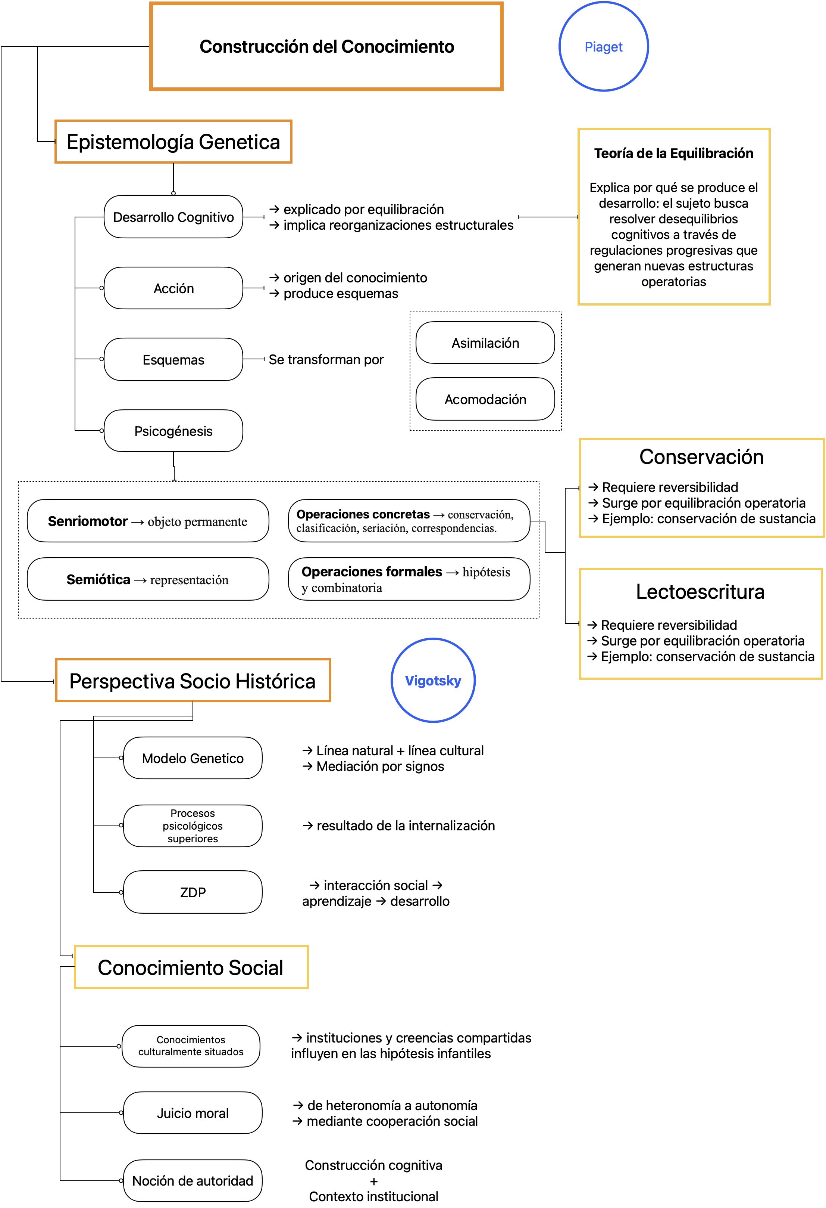

Glosario
Unidad 1
Desarrollo: En la teoría piagetiana, el desarrollo cognitivo es un proceso de construcción progresiva de estructuras que se reorganizan cualitativamente a través de la equilibración. No depende únicamente de la maduración ni del ambiente, sino de la actividad del sujeto sobre el objeto.
Epistemología Genética: Programa de investigación que busca explicar cómo se generan las estructuras del conocimiento. Piaget propone que el conocimiento surge de la interacción entre el sujeto y el mundo, mediante mecanismos funcionales que organizan la acción y la representación.
Racionalismo, Empirismo y Constructivismo: Piaget cuestiona el apriorismo racionalista y el empirismo sensorialista. Su posición constructivista sostiene que el sujeto construye activamente los conocimientos a partir de la coordinación de acciones. Castorina (2012) denomina a este enfoque “marco epistémico relacional”.
Psicología Genética: Componente empírico de la epistemología genética que analiza las formas del pensamiento infantil y los mecanismos detrás de sus reorganizaciones constructivas.
Método Clínico Crítico: Procedimiento de entrevista utilizado por Piaget para explorar las hipótesis cognitivas del niño a través de repreguntas destinadas a poner a prueba la coherencia de su razonamiento.

Unidad 2
Acción: La acción es el origen del conocimiento: al actuar sobre los objetos, el niño construye significaciones y coordina esquemas que luego se interiorizan.
Esquemas de acción: Estructuras funcionales que organizan la actividad del sujeto. Permiten asimilar situaciones y se transforman mediante acomodación y equilibración.
Invariantes funcionales: Son procesos constantes del desarrollo. Incluye la Asimilación, como una incorporación de lo real en esquemas previos, y la Acomodación: modificación de esquemas ante lo real. Son permanentes a lo largo del desarrollo, aunque cambien las estructuras.
Teoría de la Equilibración: Explica por qué se produce el desarrollo: el sujeto busca resolver desequilibrios cognitivos a través de regulaciones progresivas que generan nuevas estructuras operatorias.
Unidad 3
Período Sensoriomotor: Etapa inicial (0–2 años) donde la inteligencia se manifiesta en acciones y coordinaciones prácticas, sin representación mental.
Objeto permanente / Inteligencia preverbal: Construcción progresiva de la noción de que los objetos existen más allá de la percepción. Surge de la coordinación de acciones sensoriomotoras.

Función Semiótica: Capacidad de representar algo en ausencia del objeto mediante imágenes, símbolos o lenguaje. Marca el pasaje del pensamiento práctico al representativo.
Operaciones concretas: Estructuras lógicas reversibles aplicadas a objetos manipulables. Permiten la conservación, clasificación y seriación.
Operaciones formales: Estructuras que habilitan el razonamiento hipotético-deductivo y el pensamiento sobre lo posible, típico de la adolescencia.
Unidad 4
Conservación de la cantidad de sustancia: Capacidad de comprender que la cantidad permanece pese a transformaciones perceptivas. Su adquisición depende de la reversibilidad operatoria y la equilibración.
Unidad 5
Génesis de la lectoescritura: Ferreiro (1990) demuestra, en marco piagetiano, que los niños elaboran hipótesis sobre la escritura que evolucionan mediante conflictos cognitivos y reorganizaciones conceptuales. La alfabetización es una construcción activa, no una copia del adulto.
Unidad 6
Modelo Genético Vigotskyano: Vigotsky propone dos líneas de desarrollo: la natural (procesos elementales) y la cultural (procesos superiores mediados por signos). El desarrollo es producto de la interacción social.

Procesos psicológicos superiores: Funciones como memoria voluntaria, razonamiento y atención dirigida, que se originan en prácticas sociales mediadas por signos.
Zona de Desarrollo Próximo (ZDP): Distancia entre lo que el niño puede hacer solo y lo que puede hacer con ayuda. La intervención social adecuada genera desarrollo.
Internalización: Transformación de prácticas sociales externas en operaciones psicológicas internas. Es el mecanismo central de la formación de funciones superiores.
Relación aprendizaje–desarrollo: Para Vigotsky, el aprendizaje bien organizado impulsa el desarrollo, anticipándolo.
Unidad 7
Conocimientos culturalmente situados: Las ideas infantiles sobre la sociedad se construyen dentro de marcos culturales compartidos que orientan e incluso restringen las hipótesis posibles
Juicio moral: Piaget distingue entre heteronomía (respeto unilateral a la autoridad) y autonomía (cooperación). El juicio moral evoluciona mediante la interacción social y la reorganización.
Noción de autoridad: La autoridad escolar o política es construida mediante hipótesis infantiles influenciadas tanto por estructuras cognitivas como por instituciones sociales y creencias compartidas.

Referencias
Castorina, J. A., & Palau, G. (1981). Introducción a la lógica operatoria de Piaget. Barcelona. Paidós.
Castorina, J. A., Lenzi, A. M., & Fernández, S. (1984). Alcances del método de exploración crítica en psicología genética. Buenos Aires. Miño y Dávila.
Inhelder, B., Bovet, M., & Sinclair, H. (1974/1975). Aprendizaje y estructuras del conocimiento. Madrid. Morata.
Piaget, J. (1926/1973). La representación del mundo en el niño. Madrid. Morata.
Piaget, J. (1932). El juicio moral en el niño. Madrid. Morata.
Piaget, J. (1975). La equilibración de las estructuras cognitivas. Buenos Aires. Siglo XXI.
Ferreiro, E. (1986). La complejidad conceptual de la escritura. En L. Lara & F. Garrido (Eds.), Escritura y alfabetización (pp. 60–81). México. El Ermitaño.
Ferreiro, E. (1990). El desarrollo de la alfabetización. Psicogénesis. En Y. Goodman (Comp.), Los niños construyen su lecto-escritura. un enfoque piagetiano (pp. 21–35). Buenos Aires. Aique.
Hernández Salazar, V., Pereyra, J., & Pascal, J. (2016). Desarrollo del sistema de escritura y articulaciones entre docencia y extensión. En S. Borzi (Coord.), El desarrollo infantil del conocimiento sobre la sociedad. La Plata. EDULP.
Luria, A. R. (1976/2003). Desarrollo histórico de los procesos cognitivos. Madrid. Akal.
Wertsch, J. (1988). Vygotsky y la formación social de la mente. Buenos Aires. Paidós. (Caps. 2 y 3).

